成都农交所国企招采平台

比价——采购人操作手册

## 一、项目比价

1、成都农交所人员以主持人身份登录评标大厅。

（https://zc.cdaee.com:8150/TPPingBiao/bidpages/system/login/login）

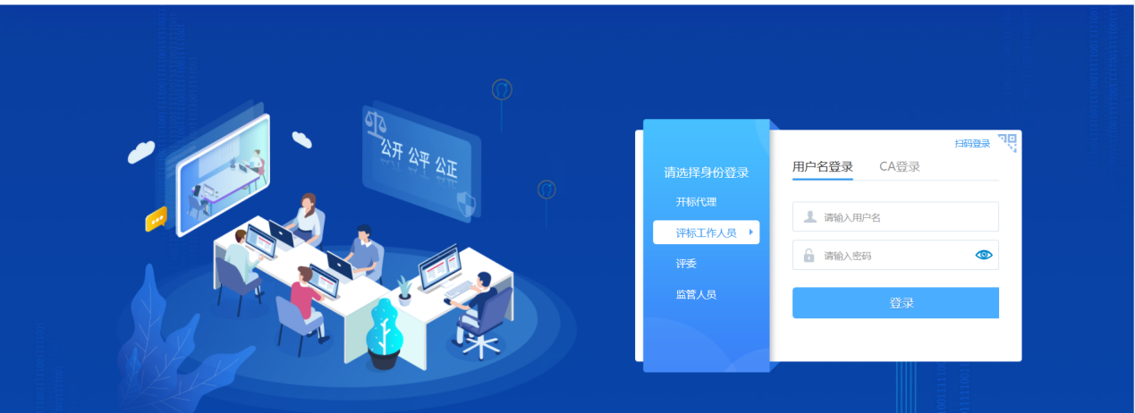

2、在评审大厅点击进入比价项目，同步参与比价单位，导入响应文件（报价函）。

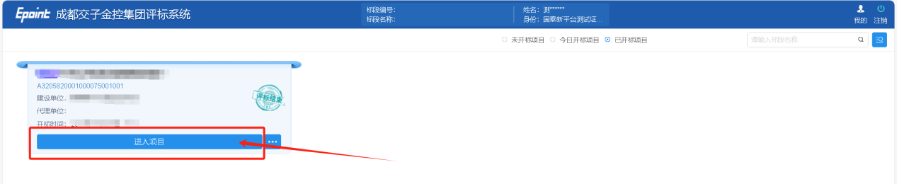

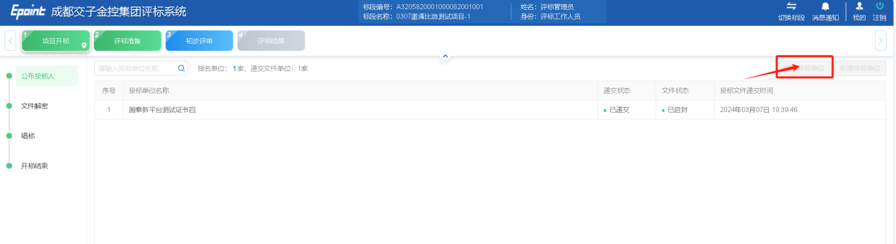

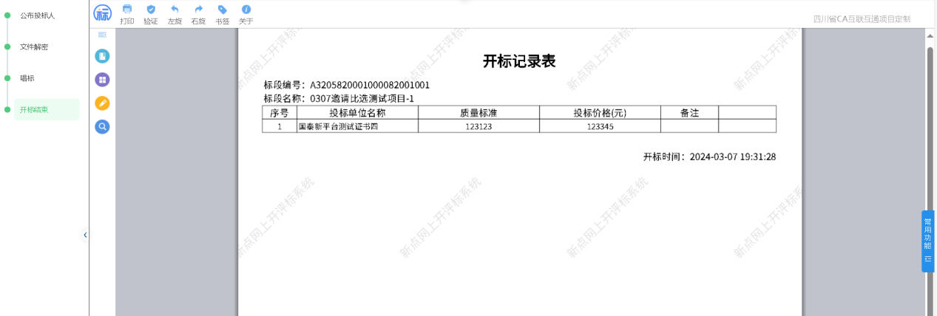

3、比价时间到，成都农交所主持人员点击新增评委按钮（填写农交所工作人员相关信息），然后点击“生成账号”， 成都农交所主持人员使用身份证号和生成的密码登录评标系统。

登录后，成都农交所主持人员先填写回避单位和推荐评审组组长，然后向供应商发出报价邀请。供应商收到报价邀请后可以查看上一轮所有供应商的报价（不显示具体单位，只显示单位代码及其报价），并填写自己当前报价和上传盖章的报价函（支持CA签章和上传盖章的扫描件）。

如需进行下一轮报价的，成都农交所主持人员继续向供应商发出报价邀请。

成都农交所主持人员确定无需进行下一轮报价后点击“最终报价”按钮结束报价。报价结束后成都农交所主持人员填写评审报告并签章后结束比价。

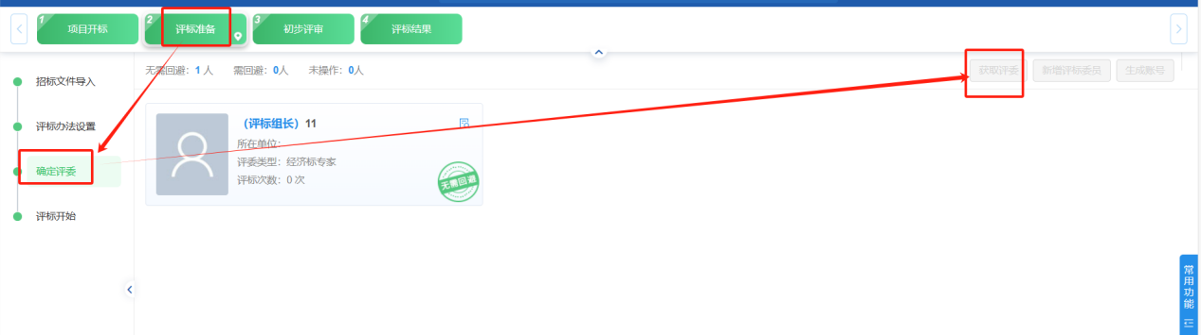

## 二、比价结果录入

1、成都农交所主持人员在评标大厅的评审结果页面选中推荐单位（系统支持项目单中选人和多中选人），录入比价结果。

2、比价结果经采购人确认后，系统自动退还非成交单位交纳的保证金（如有，不计利息）。

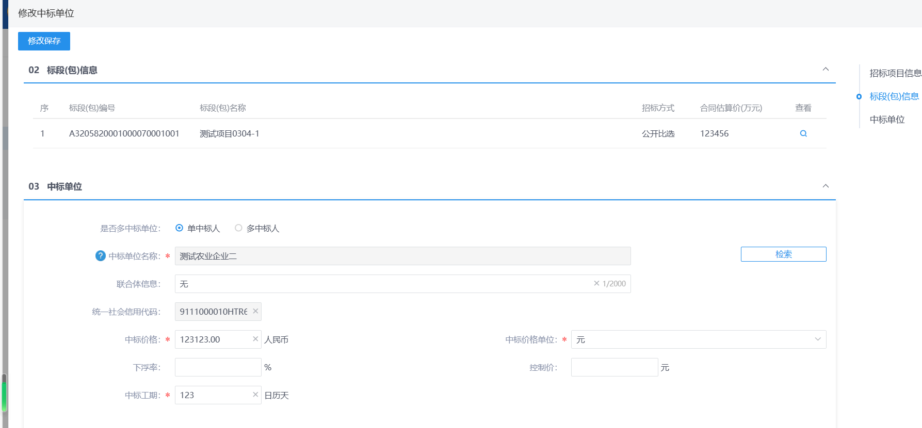

## 三、中选通知书

**采购人**确定比价结果，并上传提交中选通知书（支持按模板自动生成，并支持CA锁签章），提交后中选供应商即可在系统上查看中选通知书。

四、成交供应商保证金退回

成交供应商上传采购合同，经采购人进行确认后，系统自动退还成交供应商交纳的保证金（如有，不计利息）。